Tunja, 4 de noviembre de 2022

Señores

**UNIVERSIDAD SANTO TOMÁS**

SECCIONAL TUNJA

**REF: ACTA DE ENTREGA DE MATERIALES PARA LA FACULTAD DE INGENIERÍA MECÁNICA.**

La presente tiene como motivo informar sobre la entrega de materiales que se llevó a cabo el día cuatro (4) de noviembre de 2022, donde se reunieron en las instalaciones del Campus Avenida Universitaria - Edificio Santo Domingo de Guzmán Av. Universitaria No. 45 – 202 Tunja a las 3:00 p.m. Sebastián Ibagué Martin identificado con cedula 1.049.651.414 de Tunja en su calidad de ingeniero contratista, el Ingeniero Juan Rodrigo Salamanca Sarmiento con cedula 6.775.059 de Tunja en su calidad de docente en el área de investigación y Luis Julián Puentes como laboratorista de la Facultad de Ingeniería Mecánica, para hacer entrega de los materiales relacionados mediante la orden de compra No. **USTA000030997.**

Anexo a la presente se relaciona el listado de los materiales entregados.

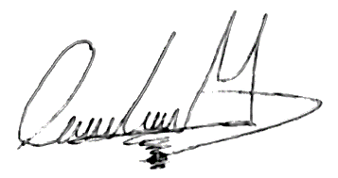

____________________________

Firma de quien entrega Sebastián Ibagué Martin.

Ingeniero Contratista

____________________________

Firma de quien recibe Juan Rodrigo Salamanca Sarmiento.

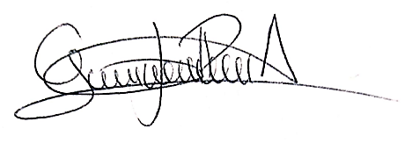Docente en el Área de Investigación

____________________________

Firma de quien recibe Luis Julián Puentes.

Laboratorista de Mecánica.

**ANEXO: LISTA DE MATERIALES ENTREGAOS**

|  |  |  |  |
| --- | --- | --- | --- |
| **MATERIALES PARA LA INSTRUMENTACION DEL PRIMER EQUIPO** | | | |
| **ITEM** | **DESCRIPCIÓN** | **CANTIDAD** | **UNIDADES** |
| **1** | KIT RPI4 – 4GB Incluye Fuente de Alimentación Tarjeta Micro SD 32 GB | **1** | UNIDAD |
| **2** | Manguera para compresor de ¼” | **1** | UNIDAD |
| **3** | Resistencia Calefactora de agua 110 VAC | **1** | UNIDAD |
| **4** | Sensor de temperatura PT100 | **2** | UNIDAD |
| **5** | Lampara Infrarroja | **4** | UNIDAD |
| **6** | Lampara Led Ultravioleta | **4** | UNIDAD |
| **7** | Accesorios de Conexión (Cable, relés, tarjetas de circuito, pilotos e interruptores) | **1** | UNIDAD |
| **8** | Deposito Metálico | **1** | UNIDAD |
| **9** | Pistones Hidráulicos para vidrios | **2** | UNIDAD |

|  |  |  |  |
| --- | --- | --- | --- |
| **MATERIALES PARA LA INSTRUMENTACION DEL SEGUNDO EQUIPO** | | | |
| **ITEM** | **DESCRIPCIÓN** | **CANTIDAD** | **UNIDADES** |
| **1** | KIT RPI4 – 4GB Incluye Fuente de Alimentación Tarjeta Micro SD 32 GB | **1** | UNIDAD |
| **2** | Arduino Nano | **1** | UNIDAD |
| **3** | Tarjeta de Adquisición | **1** | UNIDAD |
| **4** | Accesorios de Conexión (Cable, relés, tarjetas de circuito, pilotos e interruptores) | **1** | UNIDAD |
| **5** | Potenciómetro de Precisión | **3** | UNIDAD |
| **6** | Caja para PCB | **1** | UNIDAD |
| **7** | Pantalla LCD 20x4 | **1** | UNIDAD |
| **8** | Motorreductor Y Variador 1/2 HP 110 V 80 RPM de Salida | **1** | UNIDAD |
| **9** | Cargador Arduino nano | **1** | UNIDAD |

Los elementos presentados anteriormente fueron entregados el día cuatro (4) de noviembre de 2022, en las instalaciones del Campus Avenida Universitaria - Edificio Santo Domingo de Guzmán Av. Universitaria No. 45 – 202 Tunja.



____________________________

Firma de quien entrega Sebastián Ibagué Martin.

Ingeniero Contratista



____________________________

Firma de quien recibe Juan Rodrigo Salamanca Sarmiento.

Docente en el Área de Investigación



____________________________

Firma de quien recibe Luis Julián Puentes.

Laboratorista de Mecánica.